
10. 08. 2014. 10:35h | Živica Tucić, verski analitičar

Ko su i šta rade ziloti
Crkveni ekstremisti godinama postoje u Srbiji.
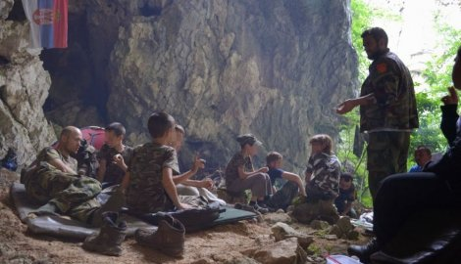
Ziloti iz Srpske istinske pravoslavne crkve organizovali su kamp gde su deca vežbala pucanje
Blaženopočivši patrijarh Pavle, u čije vreme vođenja SPC se, ne njegovom krivicom, znatno raširilo zilotovanje po Srbiji, smatrao je da njihovo “revniteljstvo” nije “po razumu” i da će se novi nalet ove pojave smanjivati.
Jer među srpskim pravoslavcima zilota je oduvek bilo, kao i drugde. Dugo je njihov broj bio minimalan, i pored toga što se znalo da ih ima kako u episkopatu tako i sveštenstvu, monaštvu i među vernicima. Od ovih revnitelja vere, kako sebe smatraju, drugi u crkvi su zazilrali, posebno otkad ima interneta, pribojavajući se da ne postanu meta njihovih napada, kao što je to slučaj s patrijarhom, nekoliko episkopa, teologa i analitičara.
Naši ziloti su potpuno nejedinstveni, izdeljeni u nekoliko grupa koje se, čemu se neki čude, međusobno ne konfrontiraju. Poslednjih godina su se “artemijevci” konstituisali, imaju određen broj mesta okupljanja i više hiljada sledbenika. Nisu članovi nijedne od zilotskih starokalendarskih “internacionala”. Poslednjih dana javnost se prisetila Akakija (Nemanje) Stankovića, nekadašnjeg svetogorskog monaha, rođenog 1971. u Osijeku (po drugima u Novom Sadu), koji se pročuo pre nekoliko godina kada je manastir Stijenik kod Čačka želeo da se odvoji od Žičke eparhije i “otpadničke i ekumenističke” SPC.
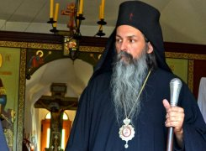
Akakije: Prognan iz SPC predvodi zilote
U međuvremenu je Akakije napustio svoju mnogogodišnju centralu kod starokalendarskih Grka, koji su i sami podeljeni u desetak zavađenih grupa. Kako nisu hteli da ga proizvedu u episkopa, on se priklonio ruskim “istinopravoslavcima”, od kojih je dobio arhijerejsku panagiju. U “bratskoj molbi” 2011. Rusima za hirotoniju navedeno je da imaju parohije u Novom Sadu i Nišu i dva manastira. Jedan deo njegovih dotadašnjih privrženika ostao je veran Grcima. S teološkog i sociološkog stanovišta zanimljiv je tekst svog ”Vjeruju” koji su akakijevci usvojili 2013. u Novim Banovcima. Tu se osim osude masonerije, novog svetskog poretka i raznih “jeresi”, Srbi pozivaju na pokajanje i obnovu monarhije, a SPC indirektno optužuju da je “lažna crkva”.
Posebnu grupaciju čine “internet-ziloti”, koji već godinama na svoj oštar način neprestano atakuju SPC, neretko patrijarha, zbog ekumenizma. Oni sebe smatraju “prosvećenijima” od drugih oponenata zvaničnog pravoslavlja.
Zilote ne treba kriminalizovati, proklinjati, nipodaštavati, oni u pluralnom društvu imaju pravo na svoj pogled na veru, ali moraju poštovati demokratsko ustrojstvo društva. Njih će uvek biti, po neovdašnjoj sociološkoj proceni, oni mogu činiti i do pet odsto vernika pravoslavnih crkava. Ima ih i kod katolika - to su lefevristi - njihov udeo među vernicima meri se promilima.

U pravoslavnim sredinama - Grčkoj, Rusiji, Rumuniji, Bugarskoj - legalno deluju, takođe podeljeni u brojne strukture. Tako, osim 14 zvaničnih, kanonskih, pravoslavnih crkava, i nekoliko koje čekaju taj status, ima stotinak posebnih struktura koje sebe označavaju crkvama, većina ih je zilotske orijentacije. Svima njima je svojstveno netolerancija, fundamentalizam, verski ekstremizam, antiekumenizam, antiglobalizam, okamenjen tradicionalizam, neprihvatanje demokratskog ustrojstva društva, borba za “čistu veru praotaca” i protiv “izdaje pravoslavlja”.
Akakijevci i “artemijevci” ispunjavaju sve uslove da se registruju kao verska zajednica. To očigledno zasad ne žele, jer bi ih na ponašanje obavezivao zakon. Tada ne bi organizovali vojne kampove, ili klevetali neistomišljenjike, ili posezali za imovinom drugih zajednica. To bi bilo dobro kako za društvo tako i za SPC.

Pročitajte još
- Policija ispituje sektaški kamp u kom se deca spremaju za rat
- Spavanje u pećinama, sklekovi i "kalašnjikovi": Sekta na Kučajskim planinama sprema decu za rat
- Zabranite sektu koja od dece pravi vojnike

2014 © - blic.rs

